АКСЕССУАРЫ ДЛЯ АВТОМОБИЛЕЙ

Dollex - Продукция под торговой маркой 'DolleX' появилась впервые на российском рынке в 2010 году.

Основная специализация - разработка и производство качественных автомобильных аксессуаров для легковых автомобилей.

Политика компании направлена на то, чтобы, приобретая продукцию торговой марки "DolleX", потребитель получал продукт гарантировано стабильного качества по доступным ценам.

Идёт постоянная работа по контролю качества продукции и расширению ассортимента.

http://www.dollex.ru/

Каталог продукции

Автомобильные ключи
Домкраты
Камеры
Компрессоры
Лопаты
Накидки для сидений
Насосы
Оплётки руля
Предохранители
Разветвители прикуривателя
Провода прикуривания
Салфетки
Сопутствующие товары
Средства по уходу летняя серия
Средства по уходу зимняя серия
Стяжки крепления груза
Сувениры
Шторки солнцезащитные

АВТОМОБИЛЬНЫЕ КЛЮЧИ

Автомобильные ключи – линейка представлена пятью баллонными ключами, двумя шарнирными свечными и приспособлением для монтажа и демонтажа масленых фильтров.
Автомобильные ключи изготовлены из специальной инструментальной стали, что гарантирует высокое качество и продолжительный срок службы.

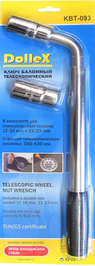 | Ключ баллонный  KBT-093  Ключ баллонный телескопический 17х19х21х23  Изготовлен из высококачественной углеродистой стали, хромированная телескопическая рукоятка: 350-530 мм.  В комплекте две универсальные  головки: 17-19 мм и 21-23 мм
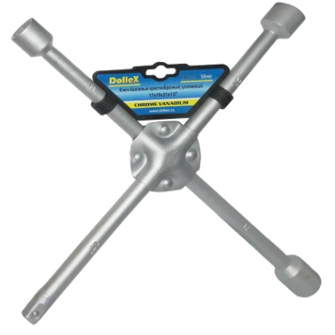 | Ключ баллонный  KBX-113  Ключ баллонный крестовой усиленный 17х19х21х1/2  Изготовлен из высококачественной углеродистой стали
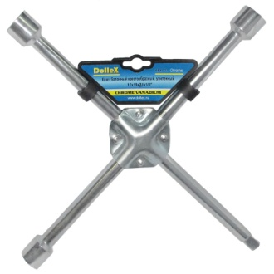 | Ключ баллонный  KBX-114  Ключ баллонный крестовой усиленный хромированный 17х19х21х1/2  Изготовлен из высококачественной углеродистой стали
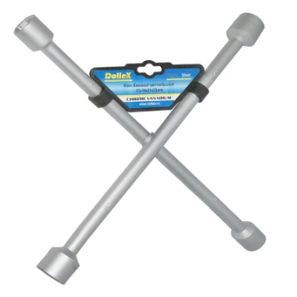 | Ключ баллонный  KBX-111  Ключ баллонный крестовой 17х19х21х1/2  Изготовлен из высококачественной углеродистой стали
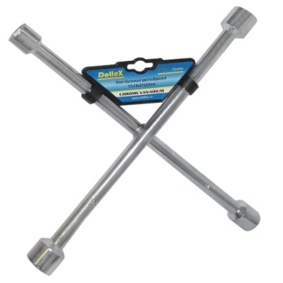 | Ключ баллонный  KBX-111  Ключ баллонный крестовой хромированный17х19х21х23  Изготовлен из высококачественной углеродистой стали
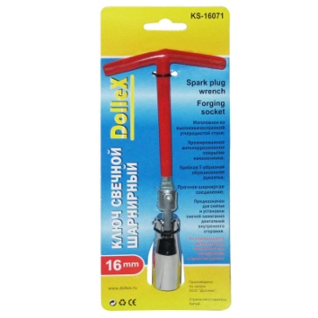 | Ключ свечной  KS-16071  Ключ свечной шарнирный х16  Изготовлен из высококачественной углеродистой стали  Хромированное антикоррозионное покрытие наконечника  Удобная Т-образная обрезиненная рукоять  Прочное шарнирное соединение
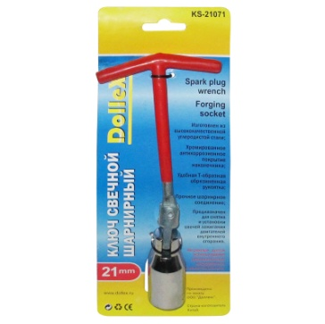 | Ключ свечной  KS-21071  Ключ свечной шарнирный х21  Изготовлен из высококачественной углеродистой стали  Хромированное антикоррозионное покрытие наконечника  Удобная Т-образная обрезиненная рукоять  Прочное шарнирное соединение
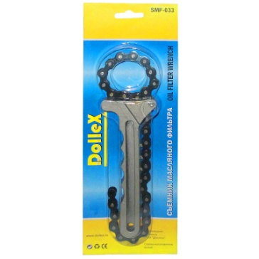 | Съёмник цепной  Фильтра масляного  SMF-033  Съёмник масляного фильтра

АВТОМОБИЛЬНЫЕ ДОМКРАТЫ

Неотъемлемой частью комплектации любого автомобиля является подъёмное устройство или домкрат. Линейка автомобильных домкратов представлена тремя видами, механический или ромбический домкрат, гидравлический бутылочный и гидравлический подкатной.

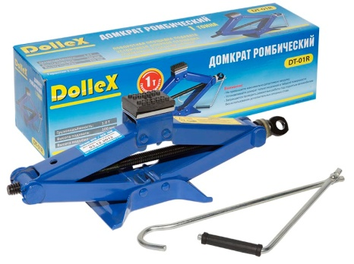 | Домкрат ромбический  DT-01R  Домкрат ромбический 1 т  Грузоподъёмность 1,0 т  Высота подхвата 100 мм  Высота подъёма, 330 мм  Вес домкрата 4,7 кг  Обладает устойчивой опорной площадкой и резиновой рабочей поверхностью.
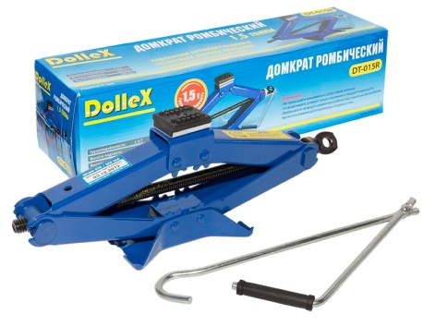 | Домкрат ромбический  DT-015R  Домкрат ромбический 1,5 т  Грузоподъёмность 1,5 т  Высота подхвата 105 мм  Высота подъёма, 380 мм  Вес домкрата 4,94 кг  Обладает устойчивой опорной площадкой и резиновой рабочей поверхностью.
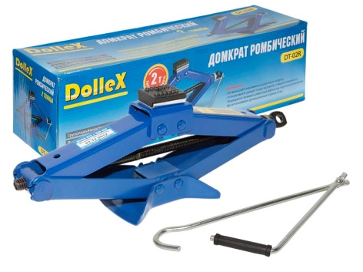 | Домкрат ромбический  DT-02R  Домкрат ромбический 2,0 т  Грузоподъёмность 2,0 т  Высота подхвата 105 мм  Высота подъёма, 400 мм  Вес домкрата 5,15 кг  Обладает устойчивой опорной площадкой и резиновой рабочей поверхностью.
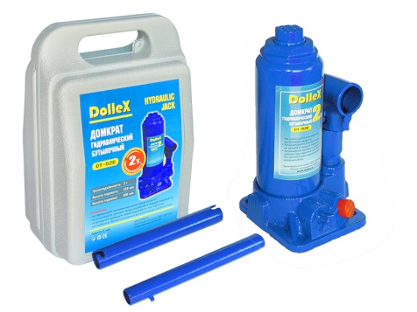 | Домкрат гидравлический бутылочный  DT-02B  Домкрат гидравлический бутылочный 2 т в кейсе  Грузоподъёмность 2,0 т  Высота подхвата 158 мм  Высота подъёма 308 мм  Ход штока 90 мм  Ход удлинительного винта 60 мм  Вес домкрата 2,4 кг  - Предохранительный клапан  - Домкрат соответствуют европейским требованиям по грузоподъёмности.  - Удобная упаковка
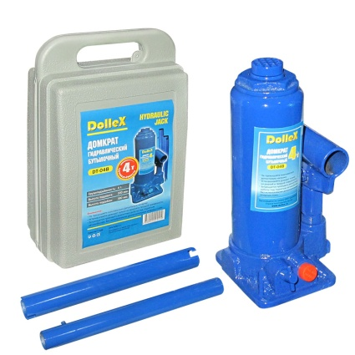 | Домкрат гидравлический бутылочный  DT-04B  Домкрат гидравлический бутылочный 4 т в кейсе  Грузоподъёмность 4,0 т  Высота подхвата 200 мм  Высота подъёма 380 мм  Ход штока 120 мм  Ход удлинительного винта 60 мм  Вес домкрата 3,7 кг  - Предохранительный клапан  - Домкрат соответствуют европейским требованиям по грузоподъёмности.  - Удобная упаковка
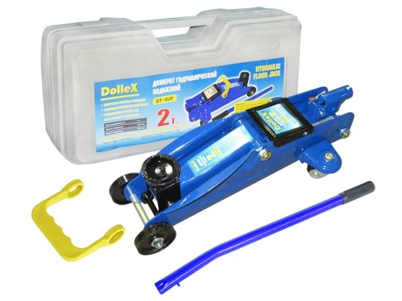 | Домкрат гидравлический подкатной  DT-02F  Домкрат гидравлический подкатной 2 т в кейсе  Грузоподъёмность 2,0 т  Высота подхвата 135 мм  Высота подъёма 335 мм  Держатель для рукоятки есть  Вес домкрата 8,5 кг  - Предохранительный клапан  - Домкрат соответствуют европейским требованиям по грузоподъёмности.  - Удобная упаковка

АВТОМОБИЛЬНЫЕ КАМЕРЫ

Камеры изготавливаются из натурального каучука и рассчитаны на повышенную нагрузку. Автокамеры DolleX соответствуют стандартам ГОСТ Р 4754-97. Надёжность в отношении нагрузки и скорости по стандарту безопасности ГОСТ Р 41.30-99 (Правила № 30 ЕЭК ООН). Гарантией продвижения нашей продукции на Российском рынке, является высокое качество, а следовательно и надёжность изделия. Автокамеры представлены только легковой линейкой.

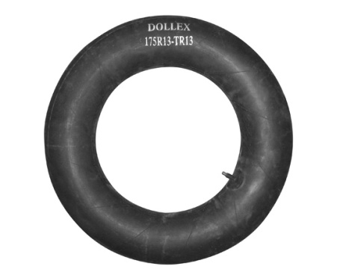 | Камера автомобильная  175R13-TR13  Камера автомобильная 175R13  Автомобильная камера R13 подходит на автомобили семейства Ваз, Ода импортные автомобили подобного класса. Типоразмеры колёс, на которые подходит данная камера, имеют следующие обозначения:6,15-13; 6,45-13; 145/70R13; 155/65R13; 155/70R13; 165/80R13; 165/70R13; 175/70R13; 185/65R13; 185/75R13.
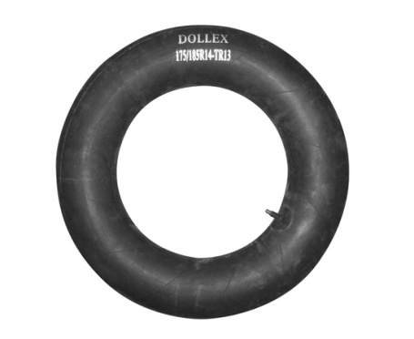 | Камера автомобильная  175/185R14-TR13  Камера автомобильная 175/185R14  Автомобильная камера R14 для автомобилей семейства Ваз, Ода импортных машин подобного класса. Типоразмеры шин, на которые подходит данная камера, имеют следующие обозначения: 155/65R14; 165/70R14; 175/65R14;185/60R14; 185/65R14; 185/70R14; 195/60R14.
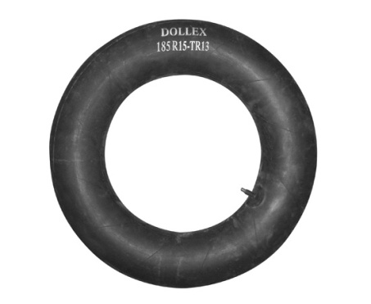 | Камера автомобильная  185R15-TR13  Камера автомобильная 185R15  Автомобильная камера R15 для автомобилей семейства Ваз, ГАЗ импортных машин подобного класса. Типоразмеры шин, на которые подходит данная камера, имеют следующие обозначения: 185/60R15; 185/65R15; 185/70R15; 195/60R15
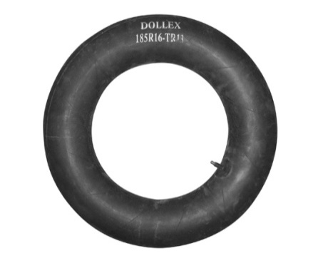 | Камера автомобильная  185R16-TR13  Камера автомобильная 185R16  Автомобильная камера R16 для автомобилей семейства Ваз, ГАЗ, Бычок импортных машин подобного класса. Типоразмеры шин, на которые подходит данная камера, имеют следующие обозначения: 185/60R16; 185/65R16; 185/70R16; 195/60R16

АВТОМОБИЛЬНЫЕ КОМПРЕССОРЫ

В настоящее время производятся автомобильные пневматические компрессора DolleX 5-ти модификаций, позволяющие максимально обеспечить потребности потребителя. Отличительной особенностью каждой из модификаций являются такие ключевые параметры как производительность и дополнительные функции, при гарантированном качестве и сроке службы.
Так же, что очень важно для конечного потребителя, отсутствует необходимость периодического обслуживания. Смазки, заложенной при производстве компрессора, достаточно на весь срок службы.

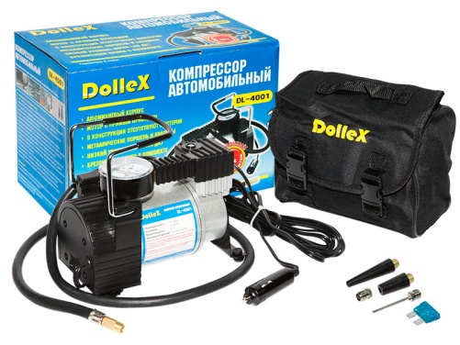 | Компрессор  DL-4001  Компрессор пневматический DL-4001  Производительность: 35л/мин  Напряжение: 12-13,5 В  Максимальный ток: 14А  Максимальное давление: 10 кг/см3 (150 PSI)  Алюминиевый корпус, мотор с прямым приводом, в конструкции отсутствуют шестерни, металлические поршень и клапаны, низкий уровень шума (69 Дб), брезентовая сумка в комплекте.
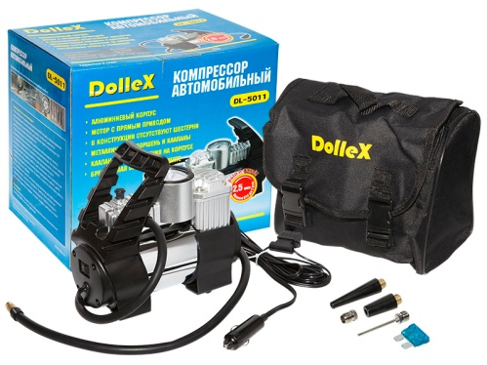 | Компрессор  DL-5011  Компрессор пневматический DL-5011  Производительность: 40л/мин  Напряжение: 12-13,5 В  Максимальный ток: 14А  Максимальное давление: 10 кг/см3 (150 PSI)  Алюминиевый корпус, мотор с прямым приводом, в конструкции отсутствуют шестерни, металлические поршень и клапаны, клапан сброса давления на корпусе, брезентовая сумка в комплекте.
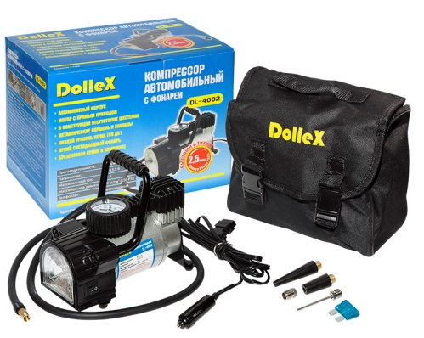 | Компрессор  DL-4002  Компрессор пневматический DL-4002  Производительность: 40л/мин  Напряжение: 12-13,5 В  Максимальный ток: 14А  Максимальное давление: 10 кг/см3 (150 PSI)  Тип фонаря: светодиодный  Алюминиевый корпус, мотор с прямым приводом, в конструкции отсутствуют шестерни, металлические поршень и клапаны, низкий уровень шума (69 Дб), яркий светодиодный фонарь, брезентовая сумка в комплекте.
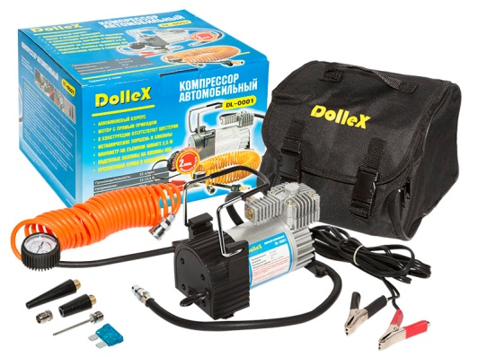 | Компрессор  DL-0001  Компрессор пневматический DL-0001  Производительность: 55л/мин  Напряжение: 12-13,5 В  Максимальный ток: 20А  Максимальное давление: 10 кг/см3, (150 PSI)  Алюминиевый корпус, мотор с прямым приводом, в конструкции отсутствуют шестерни, металлические поршень и клапаны, манометр на съёмном шланге 2,5м, надёжные зажимы на клеммы АКБ, брезентовая сумка в комплекте.
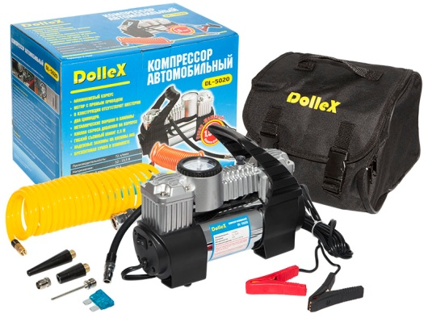 | Компрессор  DL-5020  Компрессор пневматический DL-5020  Производительность: 72л/мин  Напряжение: 12-13,5 В  Максимальный ток: 30А  Максимальное давление: 10 кг/см3 (150 PSI)  Алюминиевый корпус, мотор с прямым приводом, в конструкции отсутствуют шестерни, два цилиндра, металлические поршни и клапаны, клапан сброса давления на корпусе, гибкий съёмный шланг 2,5 м, надёжные зажимы на клеммы АКБ, брезентовая сумка в комплекте.

ЛОПАТА ДЛЯ ЧИСТКИ СНЕГА

Благодаря удобной телескопической ручке лопата DolleX не займёт много места в Вашем багажнике. Лёгкая, с прочной и эргономичной рукояткой, ковшом из морозостойкого пластика, оснащённого металлическим кантом, лопата DolleX, незаменимый атрибут суровой Российской зимы.

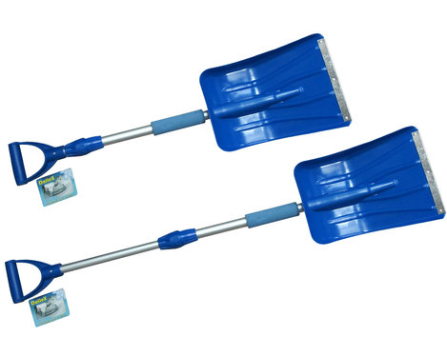 | Лопата для снега  LPT-2298  Лопата для снега LPT-2298  Производительность: от забора и до обеда.  Лопата для снега с телескопической ручкой, металлическим кантом.

НАКИДКИ НА СИДЕНИЕ

Любой человек, проводящий много часов за рулём автомобиля, к концу рабочего дня отметит у себя дискомфорт или даже боль в спине, связанные с затеканием мышц. Автомобильные массажные накидки DolleX это простой способ помочь мышцам спины и возобновить нормальный кровоток в тканях.

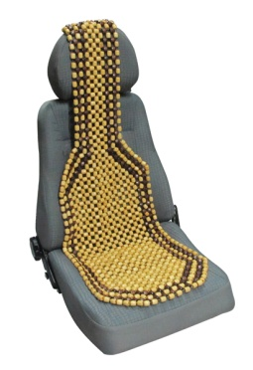 | Накидка на сиденье  DL-012  Накидка на сиденье массажная DL-012  Универсальная накидка на сиденье массажная 127х39 см, подходит для сиденья любого автомобиля.  Оказывает массажный эффект для мышц спины во время нахождения в кресле. Незаменима при длительном нахождении за рулём т.к. способствует снятию усталости и улучшению кровоснабжения тела. Выполнена из экологически чистых материалов.
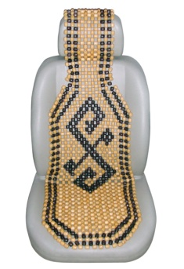 | Накидка на сиденье  DL-012B  Накидка на сиденье массажная DL-012B  Универсальная накидка на сиденье массажная 135х41 см, подходит для сиденья любого автомобиля.  Оказывает массажный эффект для мышц спины во время нахождения в кресле. Незаменима при длительном нахождении за рулём т.к. способствует снятию усталости и улучшению кровоснабжения тела. Выполнена из экологически чистых материалов.
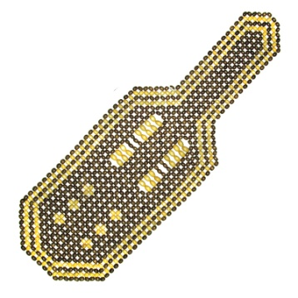 | Накидка на сиденье  DL-315  Накидка на сиденье массажная DL-315  Универсальная накидка размером 137х42 см подходит для сидения любого автомобиля. Отличается от аналогов размером и формой массажных шариков, более качественным исполнением, что создаёт больший комфорт. Обеспечивает хорошую вентиляцию тела, оказывает массажный эффект во время нахождения в кресле автомобиля. Незаменима при длительном нахождении за рулём, так как способствует снятию усталости и улучшению кровоснабжения тела. Выполнена из экологически чистых материалов.

АВТОМОБИЛЬНЫЕ НАСОСЫ

Насос – наиболее простой и понятный аппарат, позволяющий быстро накачать любую шину, или, скажем, лодку, приложив некоторые физические усилия. Мощность насоса несколько меньше, чем мощность автомобильного компрессора, но зато профессионал сможет куда точнее накачать колесо с помощью этого, на первый взгляд, устаревшего устройства. Не стоит также забывать о пользе физических нагрузок, при использовании насоса.

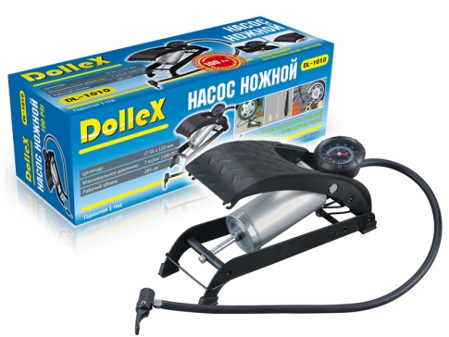 | Насос ножной  DL-1010  Насос ножной DL-1010  Цилиндр: диаметр 55 х 120 мм.  Максимальное давление: 7кг/см2 (100 PSI)  Рабочий объем: 285 см3  Применяется для накачивания сжатым воздухом колёс автомобилей, мото и вело техники, а также игрушек и прочих надувных изделий.
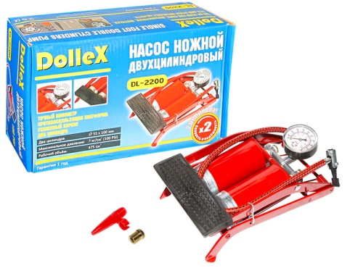 | Насос ножной  DL-2200  Насос ножной DL-2200  Цилиндр: диаметр 55 х 100 мм.  Максимальное давление: 7кг/см2 (100 PSI)  Рабочий объем: 475 см3  Применяется для накачивания сжатым воздухом колёс автомобилей, мото и вело техники, а также игрушек и прочих надувных изделий.

ОПЛЁТКИ РУЛЕВОГО КОЛЕСА

Оплётка на руль DolleX - это привлекательный и стильный аксессуар, который также защищает руль от нежелательных повреждений, износа или царапин.
Оплётка руля DolleX улучшает сцепление между автомобильным рулём и руками водителя, прекращает скольжение рук по рулевому колесу и прокручивание этого колеса. При появлении оплётки, руль становится немного толще, что позволяет его лучше чувствовать. Правильно подобранный данный аксессуар поможет водителю в экстренных ситуациях на автодороге, и он с ними справится гораздо быстрее.

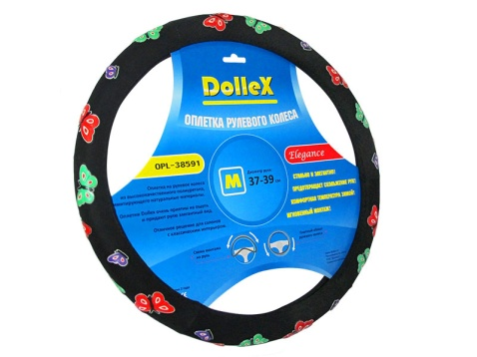 | Оплётка руля D 38 см  OPL-38591  Оплётка руля чёрная с аппликацией OPL-38591  Оплётка на рулевое колесо из высококачественного полиуретана, имитирующего натуральные материалы. Оплётки Dollex очень приятны на ощупь и придают рулю элегантный вид. Отличное решение для салонов с классическим интерьером.
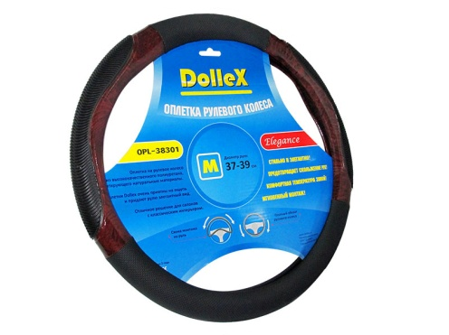 | Оплётка руля D 38 см  OPL-38301  Оплётка руля чёрная, рельефная со вставками под дерево OPL-38301  Оплётка на рулевое колесо из высококачественного полиуретана, имитирующего натуральные материалы. Оплётки Dollex очень приятны на ощупь и придают рулю элегантный вид. Отличное решение для салонов с классическим интерьером.
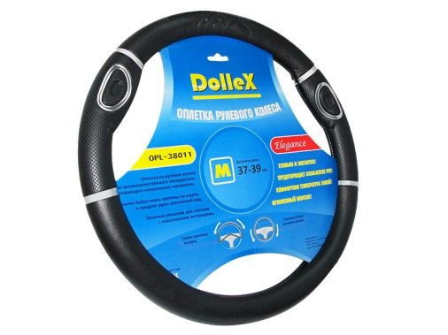 | Оплётка руля D 38 см  OPL-38011  Оплётка руля чёрная, рельефная со вставками OPL-38011  Оплётка на рулевое колесо из высококачественного полиуретана, имитирующего натуральные материалы. Оплётки Dollex очень приятны на ощупь и придают рулю элегантный вид. Отличное решение для салонов с классическим интерьером.
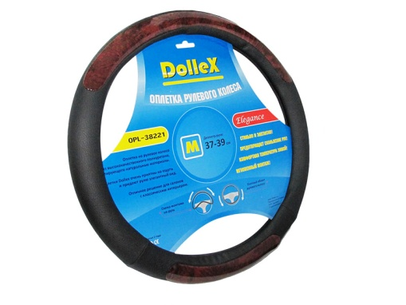 | Оплётка руля D 38 см  OPL-38221  Оплётка руля чёрная с вставками под дерево OPL-38221  Оплётка на рулевое колесо из высококачественного полиуретана, имитирующего натуральные материалы. Оплётки Dollex очень приятны на ощупь и придают рулю элегантный вид. Отличное решение для салонов с классическим интерьером.
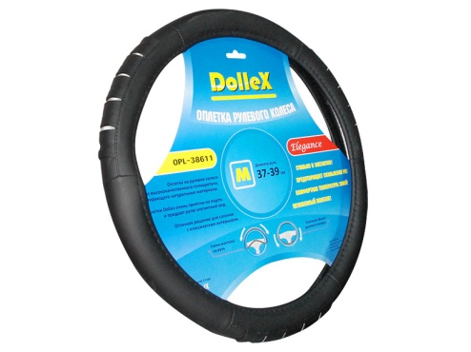 | Оплётка руля D 38 см  OPL-38611  Оплётка руля чёрная OPL-38611  Оплётка на рулевое колесо из высококачественного полиуретана, имитирующего натуральные материалы. Оплётки Dollex очень приятны на ощупь и придают рулю элегантный вид. Отличное решение для салонов с классическим интерьером.
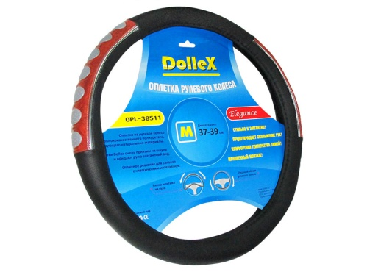 | Оплётка руля D 38 см  OPL-38511  Оплётка руля чёрная с цветными вставками OPL-38511  Оплётка на рулевое колесо из высококачественного полиуретана, имитирующего натуральные материалы. Оплётки Dollex очень приятны на ощупь и придают рулю элегантный вид. Отличное решение для салонов с классическим интерьером.
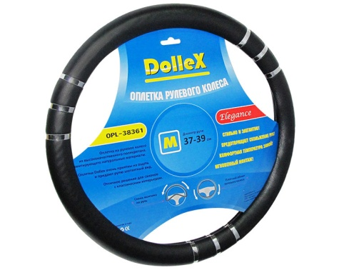 | Оплётка руля D 38 см  OPL-38361  Оплётка руля чёрная с блестящими вставками OPL-38361  Оплётка на рулевое колесо из высококачественного полиуретана, имитирующего натуральные материалы. Оплётки Dollex очень приятны на ощупь и придают рулю элегантный вид. Отличное решение для салонов с классическим интерьером.
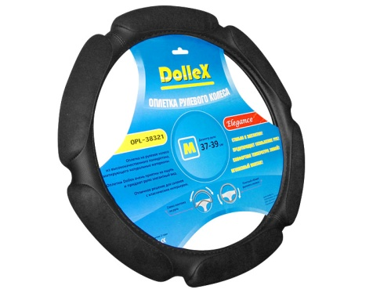 | Оплётка руля D 38 см  OPL-38321  Оплётка руля спонж, чёрная OPL-38321  Оплётка на рулевое колесо из высококачественного полиуретана, имитирующего натуральные материалы. Оплётки Dollex очень приятны на ощупь и придают рулю элегантный вид. Отличное решение для салонов с классическим интерьером.
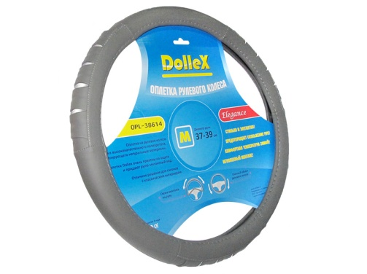 | Оплётка руля D 38 см  OPL-38614  Оплётка руля чёрная OPL-38614  Оплётка на рулевое колесо из высококачественного полиуретана, имитирующего натуральные материалы. Оплётки Dollex очень приятны на ощупь и придают рулю элегантный вид. Отличное решение для салонов с классическим интерьером.
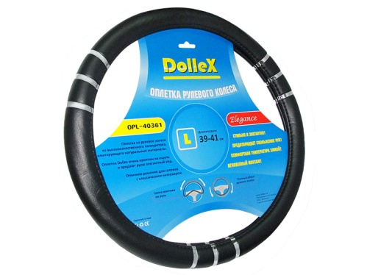 | Оплётка руля D 40 см  OPL-40361  Оплётка руля чёрная со вставками OPL-40361  Оплётка на рулевое колесо из высококачественного полиуретана, имитирующего натуральные материалы. Оплётки Dollex очень приятны на ощупь и придают рулю элегантный вид. Отличное решение для салонов с классическим интерьером.
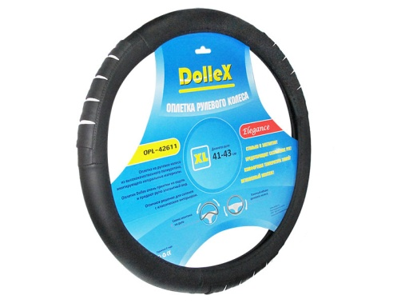 | Оплётка руля D 42 см  OPL-42611  Оплётка руля чёрная OPL-42611  Оплётка на рулевое колесо из высококачественного полиуретана, имитирующего натуральные материалы. Оплётки Dollex очень приятны на ощупь и придают рулю элегантный вид. Отличное решение для салонов с классическим интерьером.

ПРЕДОХРАНИТЕЛИ
Предохранитель - элемент электрической цепи, предназначенный для защиты электронных компонентов от токов перегрузки и коротких замыканий. Предохранители отключают защищаемую цепь путём разрушения своего рабочего элемента (тонкого проводника диаметром от 0.5 до 1.2 мм). Разрушение происходит под воздействием тока, превышающего номинальное значение.
Основные параметры:
- номинальный ток (ток, при котором проводник предохранителя должен "перегореть")
- номинальное напряжение (максимальное напряжение, при котором предохранитель будет прерывать цепь в соответствии с выбранным номиналом)
- время срабатывания (время нагрева и время плавки рабочего элемента, мсек. или сек.)
Линейка предохранителей DolleX представлена тремя видами. Предохранители цилиндрические с керамическим корпусом, предохранители флажковые и предохранители флажковые mini. Все флажковые предохранители укомплектованы монтажным пинцетом.

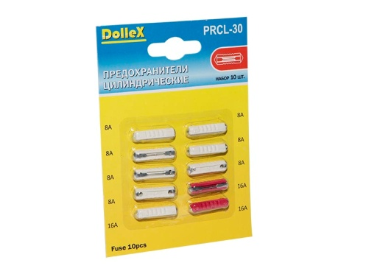 | Предохранители  PRCL-30  Предохранители цилиндрические PRCL-30  Предохранители цилиндрические керамический корпус. (7x8А+3x16А=10шт.)
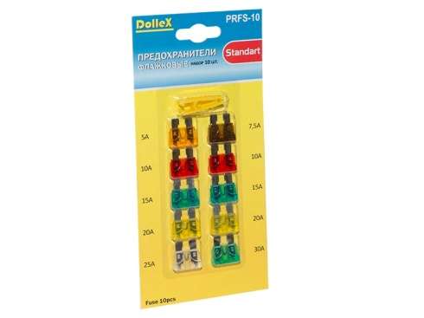 | Предохранители  PRFS-10  Предохранители флажковые PRFS-10  Предохранители флажковые 1х5A+1х7.5А+2х10А+2х15А+2х20А+1х25А+1х30А=10шт. с пинцетом
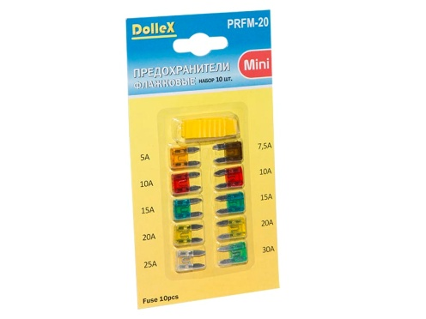 | Предохранители  PRFM-20  Предохранители флажковые MINI PRFM-20  Предохранители флажковые MINI 1х5А+1х7,5А+2х10А+2х15А+2х20А+1х25А+1х30А=10шт. с пинцетом

Разветвители прикуривателя

Разветвители прикуривателя DolleX, предназначены для подключения одного или нескольких электрических устройств (авто аксессуаров и электронных гаджетов) к бортовой сети автомобиля. Линейка разветвителей прикуривателя DolleX, представлена семью различными устройствами.

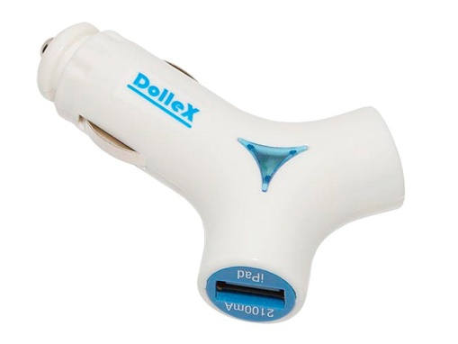 | Разветвитель прикуривателя  PR-75  Разветвитель прикуривателя на 2 гнезда USB PR-75  Разветвитель прикуривателя USB со световым индикатором на два разъёма.  Рабочее напряжение: 12 В  Напряжение на выходе: 5 В  Суммарная мощность потребителей: до 14,5 Вт  Разветвитель прикуривателя на 2 гнезда USB 800 mA и 2100 mA  Разъем USB 800mA: MP3, iPod, iPhone, смартфонов и мобильных телефонов.  Разъем USB 2100mA: Предназначен для зарядки всех типов планшетных компьютеров (iPad, Galaxy Tab)
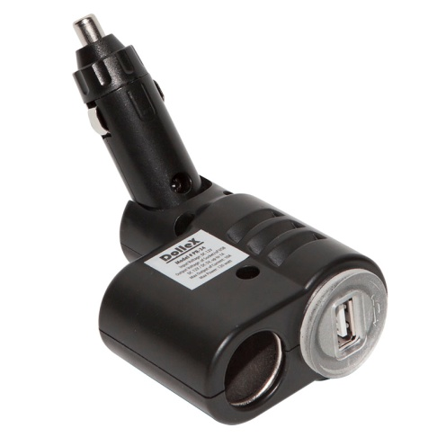 | Разветвитель прикуривателя  PR-34  Разветвитель прикуривателя на 1 гнездо + USB PR-34  Разветвитель прикуривателя на два разъёма, регулируемый угол наклона (4 положения) и световой индикатор для удобства использования.  Разъем 12 В  Рабочее напряжение: 12 В  Максимальный ток : 10 А  Суммарная мощность потребителей: до 120 Вт  Разъем USB  Напряжение на выходе: 5 В  Максимальный ток : 1 А  Предназначен для подключения портативных CD/DVD проигрывателей, iPhone, сматрфонов, мобильных телефонов, видеорегистраторов и других потребителей небольшой мощности.
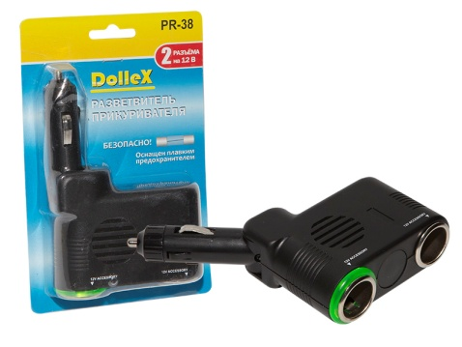 | Разветвитель прикуривателя  PR-38  Разветвитель прикуривателя на 1 гнездо + гнездо прикуривателя PR-38  Разветвитель прикуривателя на два разъёма 12 В, регулируемый угол наклона (4 положения) и световой индикатор для удобства использования.  Одно гнездо для подвижной части прикуривателя.  Рабочее напряжение: 12 В  Максимальный ток : 10 А  Суммарная мощность потребителей: до 120 Вт
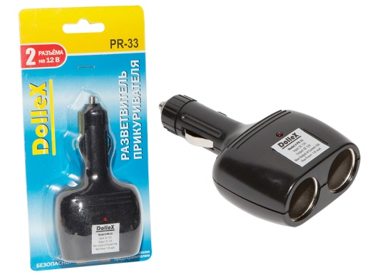 | Разветвитель прикуривателя  PR-33  Разветвитель прикуривателя на 2 гнезда PR-33  Разветвитель прикуривателя со световым индикатором на два разъёма.  Рабочее напряжение: 12 В  Максимальный ток : 10 А  Суммарная мощность потребителей: до 120 Вт  Предназначен для подключения портативных CD/DVD проигрывателей, мобильных телефонов, видеорегистраторов и других потребителей небольшой мощности.
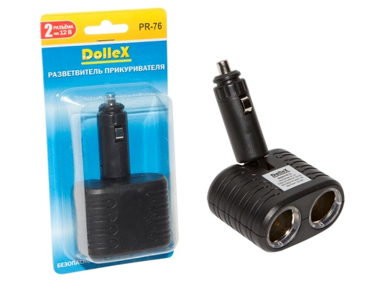 | Разветвитель прикуривателя  PR-76  Разветвитель прикуривателя на 2 гнезда PR-76  Разветвитель прикуривателя на два разъёма 12 В, регулируемый угол наклона для удобства использования.  Рабочее напряжение: 12 В  Максимальный ток : 10 А  Суммарная мощность потребителей: до 120 Вт  Предназначен для подключения портативных CD/DVD проигрывателей, мобильных телефонов, видеорегистраторов и других потребителей небольшой мощности.
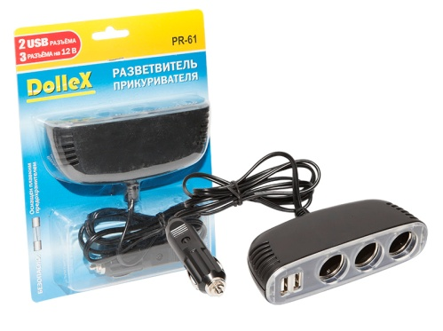 | Разветвитель прикуривателя  PR-61  Разветвитель прикуривателя на 3 гнезда + 2 USB PR-61  Разветвитель прикуривателя с подсветкой на три разъёма 12 В + два разъёма USB.  3 разъёма 12 В  Рабочее напряжение: 12 В  Максимальный ток : 10 А  Суммарная мощность потребителей: до 120 Вт  2 разъёма USB  Напряжение на выходе: 5 В  Максимальный ток : 1 А  Предназначен для подключения портативных CD/DVD проигрывателей, iPhone, сматрфонов, мобильных телефонов, видеорегистраторов и других потребителей небольшой мощности.
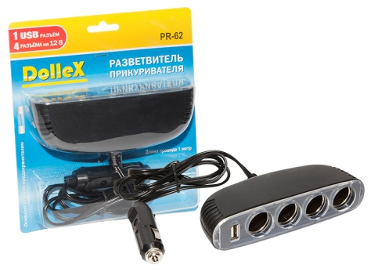 | Разветвитель прикуривателя  PR-62  Разветвитель прикуривателя на 4 гнезда + USB PR-62  Разветвитель прикуривателя с подсветкой на четыре разъёма 12 В + разъём USB 500 mA  4 разъёма 12 В  Рабочее напряжение: 12 В  Максимальный ток : 10 А  Суммарная мощность потребителей: до 120 Вт  разъем USB  Напряжение на выходе: 5 В  Максимальный ток : 0,5 А
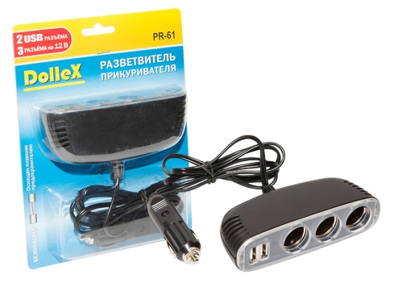 | Разветвитель прикуривателя  PR-61  Разветвитель прикуривателя на 3 гнезда + 2 USB PR-61  Разветвитель прикуривателя с подсветкой на три разъёма 12 В + два разъёма USB 1000 mA  3 разъёма 12 В  Рабочее напряжение: 12 В  Максимальный ток : 10 А  Суммарная мощность потребителей: до 120 Вт  2 разъёма USB  Напряжение на выходе: 5 В  Максимальный ток : 1 А  Предназначен для подключения портативных CD/DVD проигрывателей, iPhone, сматрфонов, мобильных телефонов, видеорегистраторов и других потребителей небольшой мощности.

Провода прикуривания

Провода прикуривания DolleX пригодятся только в экстренных ситуациях, когда батарея полностью разрядилась, а времени или возможности для её зарядки нет. Если нет возможности завести автомобиль с буксира, то следует воспользоваться прикуривателем.
Именно для этих целей и нужны специальные провода, с помощью которых можно запитать свой автомобиль от соседнего транспортного средства. Если мотор в нормальном состоянии, то на эту процедуру понадобится несколько секунд. За это время провода должны через себя пропустить приличный ток, от п 200А до 400А. При этом они должны создавать минимальные потери.

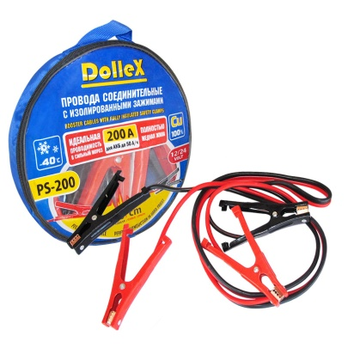 | Провода прикуривания  PS-200  Провода прикуривания PS-200  Параметры:  Толщина кабеля: 0.30mmX100CXΦ8mm  Длина кабеля: 2,5 м  Предназначен для запуска автомобилей с аккумулятором ёмкостью до 50 А/ч
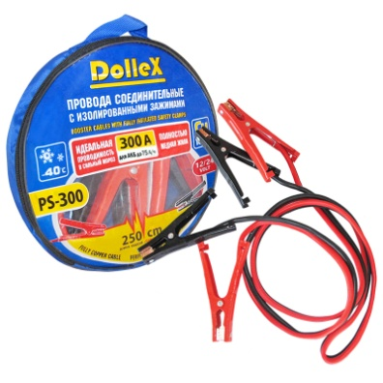 | Провода прикуривания  PS-300  Провода прикуривания PS-300  Параметры:  Толщина кабеля: 0.30mmX140CXΦ8.5mm  Длина кабеля: 2,5 м  Предназначен для запуска автомобилей с аккумулятором ёмкостью до 75 А/ч
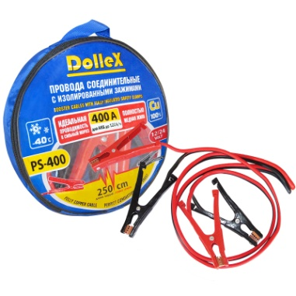 | Провода прикуривания  PS-400  Провода прикуривания PS-400  Параметры:  Толщина кабеля: 0.32mmX166CXΦ10mm  Длина кабеля: 2,5 м  Предназначен для запуска автомобилей с аккумулятором ёмкостью до 120 А/ч

Салфетки
Салфетки DolleX изготовлены из высококачественной искусственной замши.
Разработаны специально, для применения в автомобилях и домашнем хозяйстве.
Идеально подходят для протирки автомобиля насухо, чистки стёкол, зеркал и любых других гладких поверхностей.
Преимущества салфеток Dollex:
- Моментально впитывают влагу
- Не оставляют разводов
- Прочные и эластичные
- Стойкие к воздействию автохимии
- Долговечные

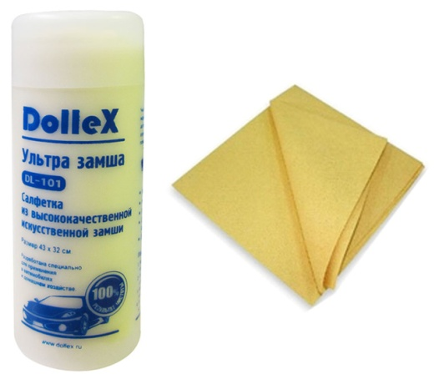 | Салфетка Ультра замша  DL-101  Салфетка Ультра замша DL-101  Салфетка из высококачественной искусственной замши.  Размер 43х32 см.  Порядок использования:  - Хорошо промойте салфетку перед тем, как использовать впервые.  - После использования вымойте салфетку с мылом.  - Всегда храните салфетку слегка влажной в футляре.  - В случае, если салфетка засохнет и затвердеет, намочите её.
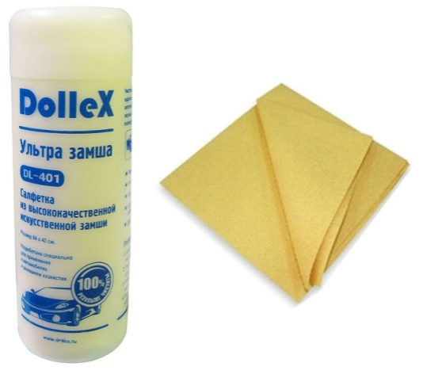 | Салфетка Ультра замша  DL-401  Салфетка Ультра замша DL-401  Салфетка из высококачественной искусственной замши.  Размер 64х43 см.  Порядок использования:  - Хорошо промойте салфетку перед тем, как использовать впервые.  - После использования вымойте салфетку с мылом.  - Всегда храните салфетку слегка влажной в футляре.  - В случае, если салфетка засохнет и затвердеет, намочите её.

Сопутствующие товары

Изоляционные ленты используют, чтобы обезопасить электрические соединения и дополнительно защитить провода и кабели. Этот метод электрической изоляции применим, если напряжение в проводах не превышает 600 В.
На сегодняшний день предложений по электротехническим лентам на рынке избыточное множество, и разобраться в том, чем одна изолента отличается от другой, достаточно сложно. На самом же деле, существует множество характеристик, таких как растяжение, морозостойкость, уровень клейкости, упаковка и даже запах (бывает у дешёвых изолент), что уже говорят о низком качестве клеевого состава, который в значительной степени снижается срок эксплуатации самой ленты (некачественный клей со временем отлипает, внутрь изоляции попадает влага, грязь, пыль, что в итоге может привести в замыканию). Изолента DolleX обладает самыми высокими характеристиками и показателями.
Перчатки DolleX. Материалы и конструкция рабочих перчаток DolleX подобраны таким образом, чтобы идеально соответствовать специфике работников автосервисов, гаражей, автомагазинов, складов и т.п.
Перчатки хлопчатобумажные изготавливаются из качественной пряжи, состоящей из хлопка с добавлением синтетики. Для улучшения потребительских качеств на области ладоней перчаток наносятся точки поливинилхлорида, которые предотвращают скольжение рук.

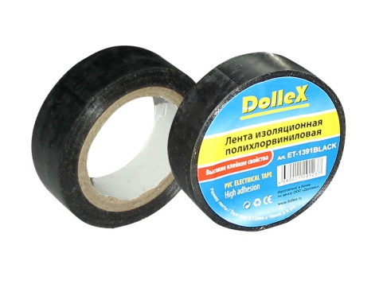 | Лента изоляционная  ET-1391BLACK  Лента изоляционная ПВХ чёрная ET-1391BLACK  Толщина: 0,13 мм  Ширина: 19 мм  Длинна: 9,1 м  Материал: полихлорвинил.
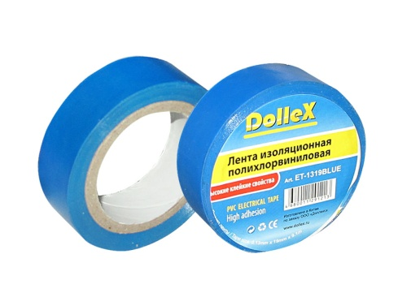 | Лента изоляционная  ET-1319BLUE  Лента изоляционная ПВХ синяя ET-1319BLUE  Толщина: 0,13 мм  Ширина: 19 мм  Длинна: 9,1 м  Материал: полихлорвинил.
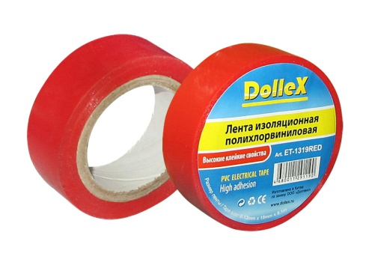 | Лента изоляционная  ET-1319RED  Лента изоляционная ПВХ красная ET-1319RED  Толщина: 0,13 мм  Ширина: 19 мм  Длинна: 9,1 м  Материал: полихлорвинил.
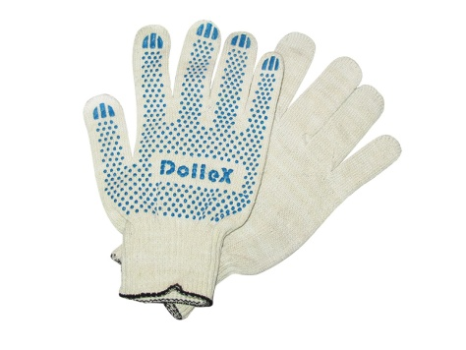 | Перчатки для ремонта  Перчатки для ремонта с покрытием  Размер: 22  Класс вязки: 10 (10 петель на дюйм)  Вес: 50 г  Перчатки хлопчатобумажные изготавливаются из качественной пряжи, состоящей из хлопка с добавлением синтетики.  Доля хлопка 85%, что делает перчатки «DolleX» мягкими, “дышащими”, хорошо впитывающими и комфортными.  Синтетической 15% добавкой является полиэфирная нить, повышающая износостойкость, а соответственно и долговечность перчаток.

Средства по уходу летняя серия

Линейка аксессуаров летней серии выполнена из высококачественных материалов, подобранных специальным образом, чтобы обеспечить сохранность лакокрасочного покрытия автомобиля. Дизайн изделий разработан для максимального удобства в использовании.
Линейка летней серии представлена губками для мойки и щётками для мойки. Все щётки оборудованы коннектором для подключения подачи воды и встроенным краном.

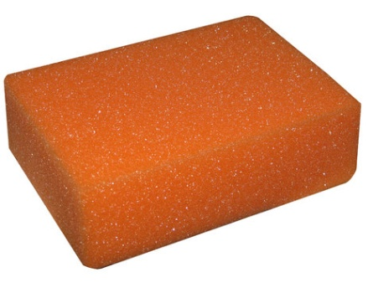 | Губка для мойки  GBA-03  Губка для мойки GBA-03  Габариты: 160х110х60
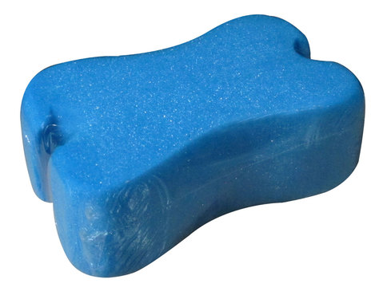 | Губка для мойки  GBA-01  Губка для мойки GBA-01  Габариты: 205х110х80
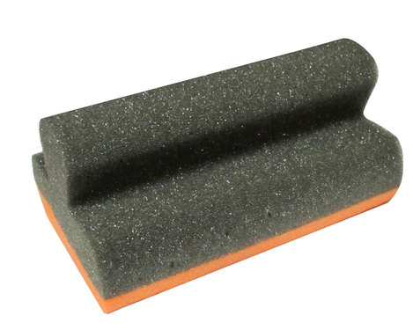 | Губка для мойки  GBA-02  Губка для мойки GBA-02  Габариты: 160х90х70
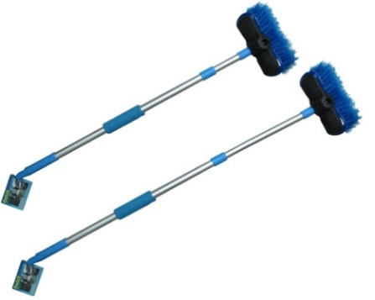 | Щётка для мойки  WSH-1960  Щётка для мойки телескопическая 130 см WSH-1960  Щётка имеет особо мягкую распушённую щетину для бережной мойки. Щетина, выполненная из высоко упругого полимера, обеспечивает длительную эксплуатацию.
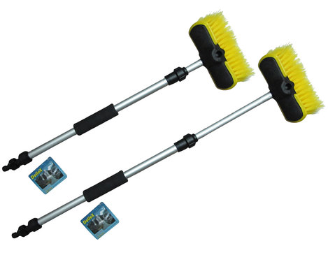 | Щётка для мойки  WSH-1951  Щётка для мойки телескопическая 100 см WSH-1951  Щётка оборудована коннектором для подключения подачи воды и встроенным краном, имеет особо мягкую распушённую щетину для бережной мойки. Щетина, выполненная из высоко упругого полимера, обеспечивает длительную эксплуатацию.
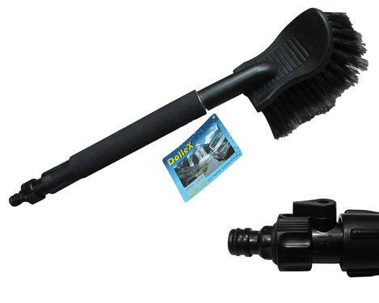 | Щётка для мойки  WSH-1910  Щётка для мойки 50см WSH-1910  Щётка оборудована коннектором для подключения подачи воды и встроенным краном, имеет особо мягкую распушённую щетину для бережной мойки. Щетина, выполненная из высоко упругого полимера, обеспечивает длительную эксплуатацию.
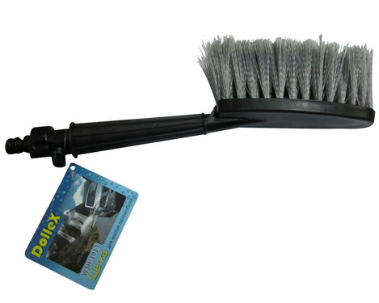 | Щётка для мойки  WSH-1913  Щётка для мойки 36 см WSH-1913  Щётка оборудована коннектором для подключения подачи воды и встроенным краном, имеет особо мягкую распушённую щетину для бережной мойки. Щетина, выполненная из высоко упругого полимера, обеспечивает длительную эксплуатацию.
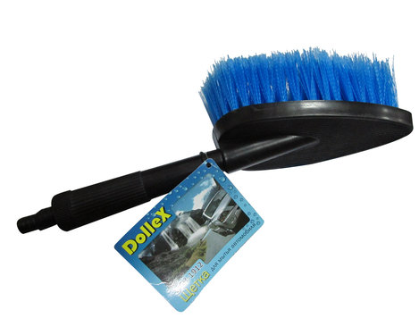 | Щётка для мойки  WSH-1912  Щётка для мойки 33 см WSH-1912  Щётка оборудована коннектором для подключения подачи воды и встроенным краном, имеет особо мягкую распушённую щетину для бережной мойки. Щетина, выполненная из высоко упругого полимера, обеспечивает длительную эксплуатацию.

Средства по уходу зимняя серия

Вся серия выполнена из морозостойкой пластмассы, что позволяет продукции выдерживать морозы до -50 º С. Во всех щётках используется щетина, не повреждающая лакокрасочное покрытие.

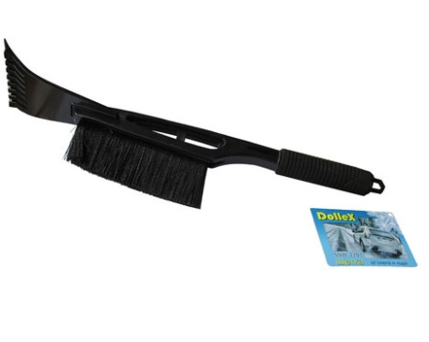 | Щётка от снега и льда  SNW-2201  Щётка от снега и льда 45 см SNW-2201  Щетина, выполненная из высоко упругого полимера, обеспечивает длительную эксплуатацию. Корпус щётки выполнен из ударопрочного морозоустойчивого пластика.
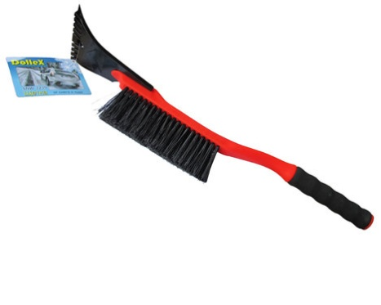 | Щётка от снега и льда  SNW-2239  Щётка от снега и льда 53 см SNW-2239  Щетина, выполненная из высоко упругого полимера, обеспечивает длительную эксплуатацию. Корпус щётки выполнен из ударопрочного морозоустойчивого пластика.
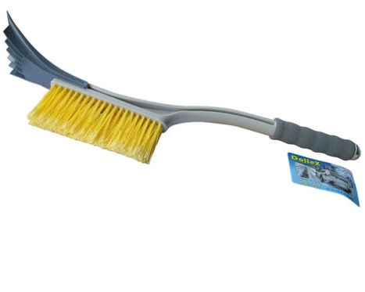 | Щётка от снега и льда  SNW-2218  Щётка от снега и льда 56 см SNW-2218  Щетина, выполненная из высоко упругого полимера, обеспечивает длительную эксплуатацию. Корпус щётки выполнен из ударопрочного морозоустойчивого пластика.
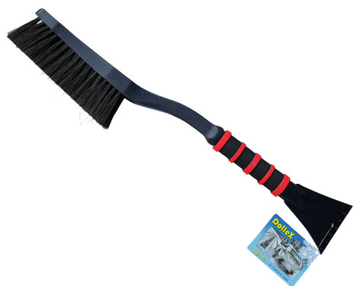 | Щётка от снега и льда  SNW-2219  Щётка от снега и льда 60 см SNW-2219  Щетина, выполненная из высоко упругого полимера, обеспечивает длительную эксплуатацию. Корпус щётки выполнен из ударопрочного морозоустойчивого пластика.
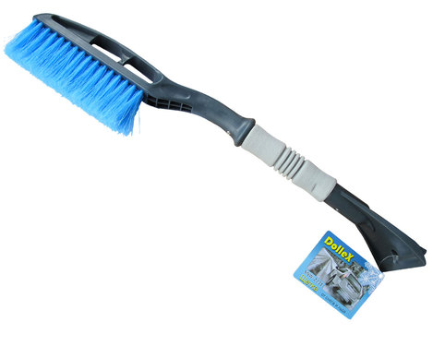 | Щётка от снега и льда  SNW-2219  Щётка от снега и льда 60 см SNW-2219  Щетина, выполненная из высоко упругого полимера, обеспечивает длительную эксплуатацию. Корпус щётки выполнен из ударопрочного морозоустойчивого пластика.
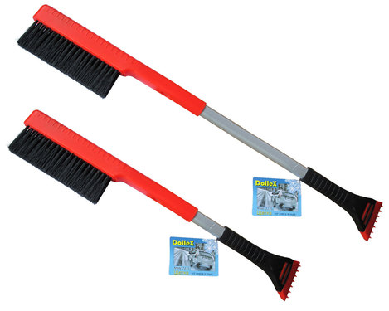 | Щётка от снега и льда  SNW-2235  Щётка от снега и льда телескопическая 60 см SNW-2235  Щетина, выполненная из высоко упругого полимера, обеспечивает длительную эксплуатацию. Корпус щётки выполнен из ударопрочного морозоустойчивого пластика.

Стяжки крепления груза

Если вы хотите сохранить свой груз при транспортировке, то используйте средства крепления груза (рэтчеты). Существует большое количество крепёжных ремней, которые обеспечат вашему грузу целостность, но самый востребованный и эффективный способ крепления груза -это стяжные ремни. Такой способ крепежа избавит ваш груз от возможных повреждений, будет надёжно зафиксирован и сохранит транспортную упаковку при дальнейшей транспортировке, что является важным критерием для сохранения товарного вида. Материал, из которого изготавливаются ремни крепёжные, устойчив к негативному влиянию окружающей среды и различным химическим веществам. Существуют два вида материалов, из которых делают ремни стяжные - полипропилен и полиэстер. Ремни стяжные DolleX изготовлены из полиэстера. Этот материал обладает большей устойчивостью к перетеранию.

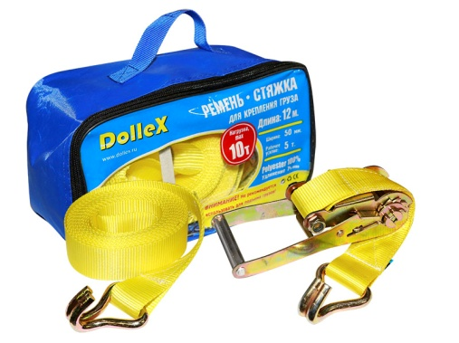 | Стяжка крепления груза  ST-125010  Стяжка крепления груза 12 м х 50 мм 10 т в сумке ST-125010  Длинна: 12 м  Ширина: 50 мм  Рабочее усилие: 5 т  Max нагрузка: 10 т  Материал: полиэстер
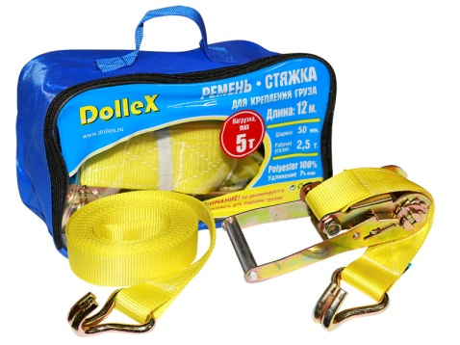 | Стяжка крепления груза  ST-125005  Стяжка крепления груза 12 м х 50 мм 5 т в сумке ST-125005  Длинна: 12 м  Ширина: 50 мм  Рабочее усилие: 2,5 т  Max нагрузка: 5 т  Материал: полиэстер
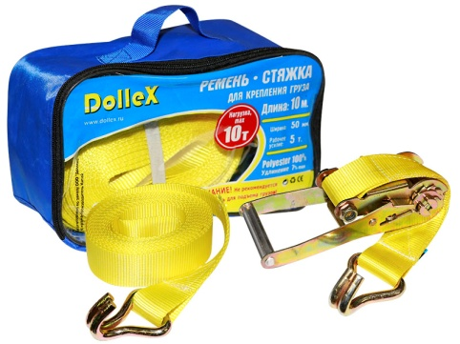 | Стяжка крепления груза  ST-105010  Стяжка крепления груза 10 м х 50 мм 10 т в сумке ST-105010  Длинна: 10 м  Ширина: 50 мм  Рабочее усилие: 5 т  Max нагрузка: 10 т  Материал: полиэстер
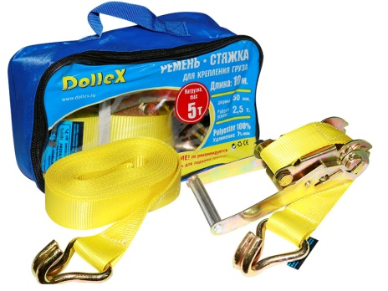 | Стяжка крепления груза  ST-105005  Стяжка крепления груза 10 м х 50 мм 5 т в сумке ST-105005  Длинна: 10 м  Ширина: 50 мм  Рабочее усилие: 2,5 т  Max нагрузка: 5 т  Материал: полиэстер
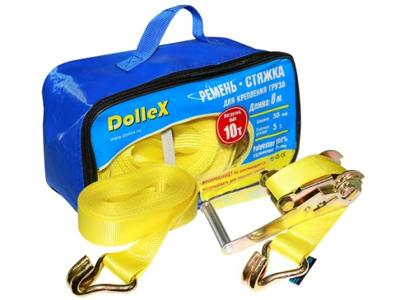 | Стяжка крепления груза  ST-085010  Стяжка крепления груза 8 м х 50 мм 10 т в сумке ST-085010  Длинна: 8 м  Ширина: 50 мм  Рабочее усилие: 5 т  Max нагрузка: 10 т  Материал: полиэстер
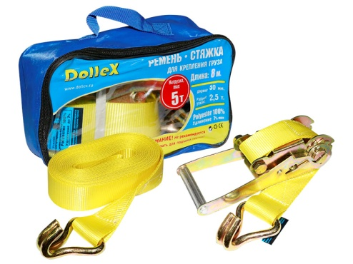 | Стяжка крепления груза  ST-085005  Стяжка крепления груза 8 м х 50 мм 5 т в сумке ST-085005  Длинна: 8 м  Ширина: 50 мм  Рабочее усилие: 2,5 т  Max нагрузка: 5 т  Материал: полиэстер
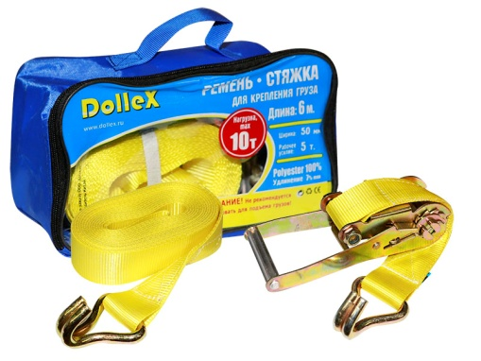 | Стяжка крепления груза  ST-065010  Стяжка крепления груза 6 м х 50 мм 10 т в сумке ST-065010  Длинна: 6 м  Ширина: 50 мм  Рабочее усилие: 5 т  Max нагрузка: 10 т  Материал: полиэстер
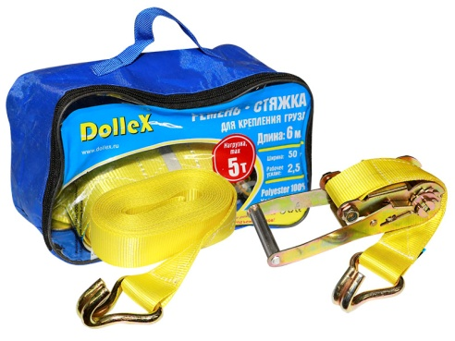 | Стяжка крепления груза  ST-065005  Стяжка крепления груза 6 м х 50 мм 5 т в сумке ST-065005  Длинна: 6 м  Ширина: 50 мм  Рабочее усилие: 2,5 т  Max нагрузка: 5 т  Материал: полиэстер
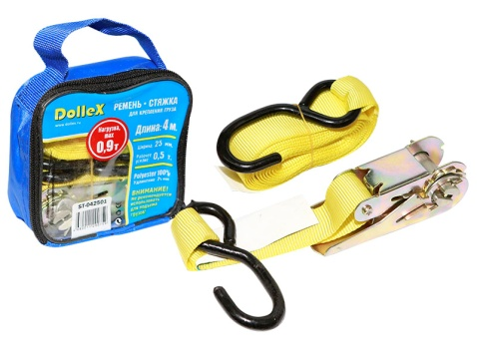 | Стяжка крепления груза  ST-042501  Стяжка крепления груза 4 м х 25 мм 0,9 т в сумке ST-042501  Длинна: 4 м  Ширина: 25 мм  Рабочее усилие: 0,9 т  Max нагрузка: 0,9 т  Материал: полиэстер
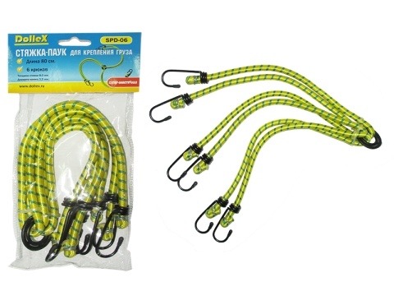 | Стяжка крепления груза  SPD-06  Стяжка крепления груза эластичная SPD-06  Длина 80 см  6 крюков  Толщина стяжки 8,0 мм  Диаметр клюка 3,2 мм  Стяжка-паук фиксирует перевозимый груз при помощи 6 эластичных тросов. При толщине троса 8 мм обладает большим запасом прочности. Эластичность стяжки позволяет надёжно закрепить груз в багажнике автомобиля.

Сувениры

Уникальная серия сувениров-игрушек, придуманная романтичными японцами, уверенно завоёвывает все новые и новые страны. Психологи объясняют это удивительным свойством Flip Flap DolleX создавать вокруг себя атмосферу спокойствия, доброты и умиротворения – он живёт своей жизнью, которая согласуется с солнечным ритмом. Чувствительная солнечная батарея реагирует на изменения освещения и фигурки движутся то быстрее, то медленнее, а то и вообще «засыпают». Наблюдение этого процесса снимает стресс и улучшает настроение в течение всего дня!
Flip Flap DolleX универсален – его можно использовать в автомобиле, офисе, детской комнате, на подоконнике, среди цветов… Дети, играя им, познают роль Солнца в нашей жизни.
Если вам нужно сделать недорогой, но приятный и запоминающийся подарок, то и тут Flip Flap DolleX выручит вас! Богатство форм, расцветок и размеров, позволяет сделать выбор на любой вкус!

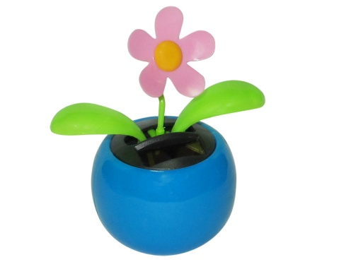 | Сувенир  FFFLW-030  Сувенир flip flap цветок FFFLW-030  Flip Flap - работает от солнечной энергии. Не требует батареек.
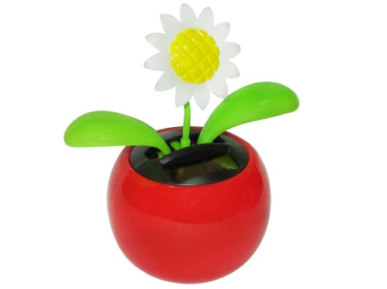 | Сувенир  FFSFL-040  Сувенир flip flap подсолнух FFSFL-040  Flip Flap - работает от солнечной энергии. Не требует батареек.
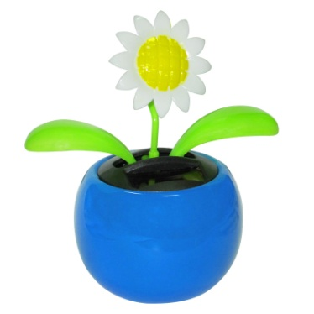 | Сувенир  FFSFL-040  Сувенир flip flap подсолнух FFSFL-040  Flip Flap - работает от солнечной энергии. Не требует батареек.
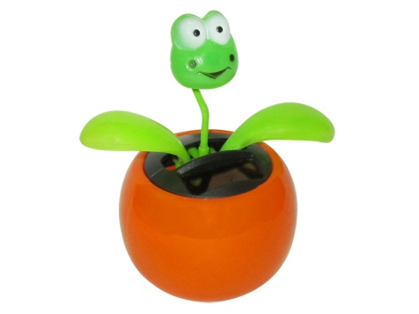 | Сувенир  FFFRG-050  Сувенир flip flap лягушка FFFRG-050  Flip Flap - работает от солнечной энергии. Не требует батареек
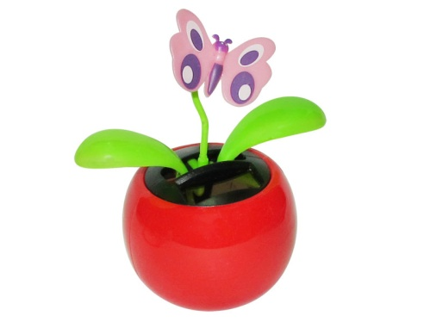 | Сувенир  FFBTF-080  Сувенир flip flap бабочка FFBTF-080  Flip Flap - работает от солнечной энергии. Не требует батареек
Сувенир
FFBTF-080
Сувенир flip flap бабочка FFBTF-080

Flip Flap - работает от солнечной энергии. Не требует батареек
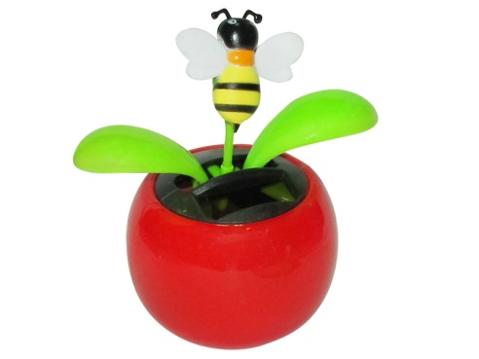 | Сувенир  FFBEE-010  Сувенир flip flap пчелка FFBEE-010  Flip Flap - работает от солнечной энергии. Не требует батареек
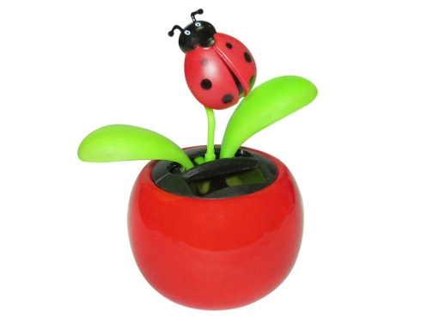 | Сувенир  FFBET-020  Сувенир flip flap божья коровка FFBET-020  Flip Flap - работает от солнечной энергии. Не требует батареек
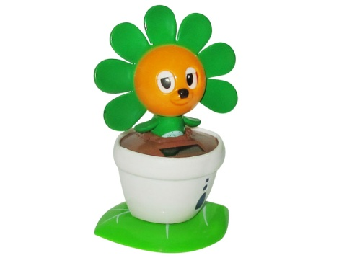 | Сувенир  FFCML-090  Сувенир flip flap очаровашка FFCML-090  Flip Flap - работает от солнечной энергии. Не требует батареек
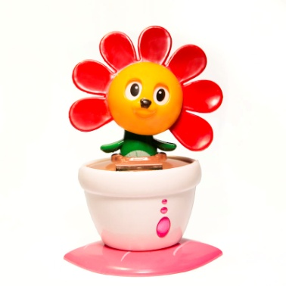 | Сувенир  FFCML-090  Сувенир flip flap очаровашка FFCML-090  Flip Flap - работает от солнечной энергии. Не требует батареек

Шторки солнцезащитные

Автомобильные шторки, это не роскошь, а необходимый атрибут современного автомобиля, который имеет много полезных функций.
Во-первых, автомобильные шторы помогут создать в машине уютную атмосферу или подчеркнуть и дополнить стилистическое решение. Салон вашей машины будет скрыт от нежелательных взглядов, а сдвинув шторку можно полюбоваться видом из окна.
Во-вторых, шторки помогают снизить пагубное воздействие уф-лучей на детали отделки автомобиля и снизить температуру в салоне машины. Это становится очень актуально в летний период, особенно при длительных путешествиях.
В-третьих, автошторки прекрасная альтернатива тонировке. Солнцезащитные шторки в автомобиль, в отличии от тонировки, не имеют ограничений по светопроницаемости, а значит и не послужат дополнительным поводом для общения с сотрудниками ДПС. Также, установив шторки в автомобиль, у Вас не возникнет спорных вопросов со специалистами сервисных центров, поскольку, исключаются такие неприятности, как выход из строя элементов обогрева заднего стекла, уменьшение дальности действия пультов дистанционного управления, ухудшение работы стеклоподъёмников. Также следует отметить, что бронированные автомобили не рекомендуется тонировать в силу особенностей бронированных стёкол, а автомобильные шторки в данном случае, будут прекрасным решением. Ну и конечно, установив солнцезащитные шторки в автомобиль, у Вас не возникнет ощущение уменьшения размера салона автомобиля, не ухудшается видимость в сумеречные часы, как при тонировании.

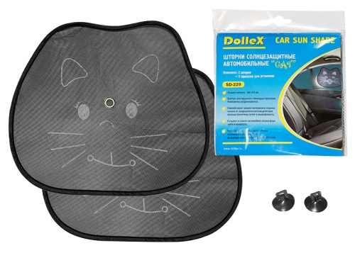 | Шторки солнцезащитные  SD-229  Шторки на боковые стекла 38 х 44 см Cat SD-229  Комплект: 2 шторки + 2 присоски для установки  Размер шторки 38 х 44 см.  Быстро монтируется с помощью присосок. Быстро сворачивается. Выполнены из прозрачного гибкого мелко- ячеистого материала, не выгорающего в процессе эксплуатации.
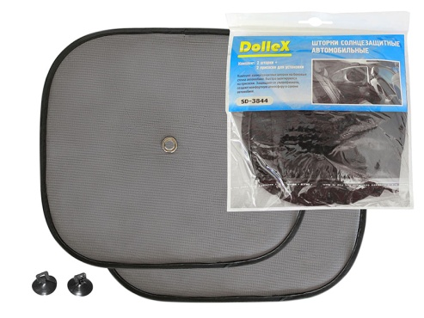 | Шторки солнцезащитные  SD-3844  Шторки на боковые стекла 38 х 44 см SD-3844  Комплект: 2 шторки + 2 присоски для установки  Размер шторки 38 х 44 см.  Быстро монтируется с помощью присосок. Быстро сворачивается. Выполнены из прозрачного гибкого мелко- ячеистого материала, не выгорающего в процессе эксплуатации.
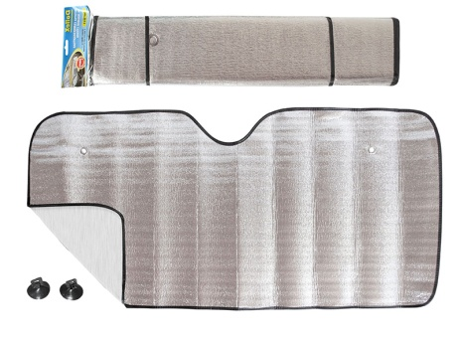 | Шторки солнцезащитные  SD-011  Шторка солнцезащитная на лобовое стекло 130 х 60 см SILVER односторонняя фольга SD-011  Комплект: Шторка 130х60 см. + 2 присоски для установки.  Быстро монтируется с помощью присосок. Быстро сворачивается.
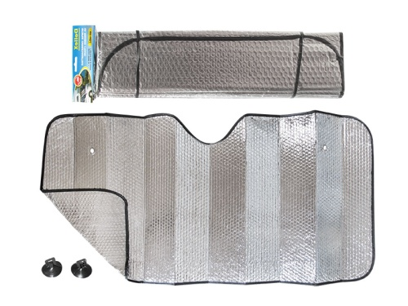 | Шторки солнцезащитные  SD-002  Шторка солнцезащитная на лобовое стекло 130 х 60 см SILVER двухсторонняя фольга SD-002  Комплект: Шторка 130х60 см. + 2 присоски для установки.  Быстро монтируется с помощью присосок. Быстро сворачивается.
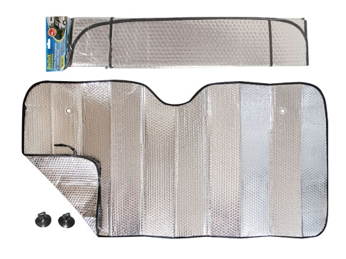 | Шторки солнцезащитные  SD-157  Шторка солнцезащитная на лобовое стекло 145 х 70 см SILVER двухсторонняя фольга SD-157  Комплект: Шторка 145х70 см. + 2 присоски для установки.  Быстро монтируется с помощью присосок. Быстро сворачивается.

